

**ĐẠI HỌC QUỐC GIA TP.HỒ CHÍ MINH**

**TRƯỜNG ĐẠI HỌC KHOA HỌC TỰ NHIÊN**

**----KHOA CÔNG NGHỆ THÔNG TIN---**

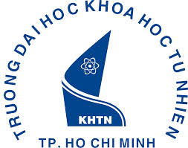

**PHÁT TRIỂN ỨNG DỤNG CƠ SỞ DỮ LIỆU 1**

ACTIVITY

----0----

Sinh viên: Trần Thị Mộng Nga – 1362060

Cap nhat thong tin sach

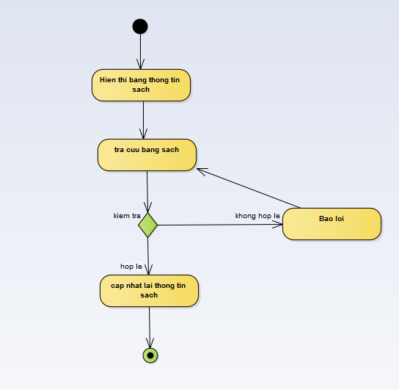

Lap phieu nhap

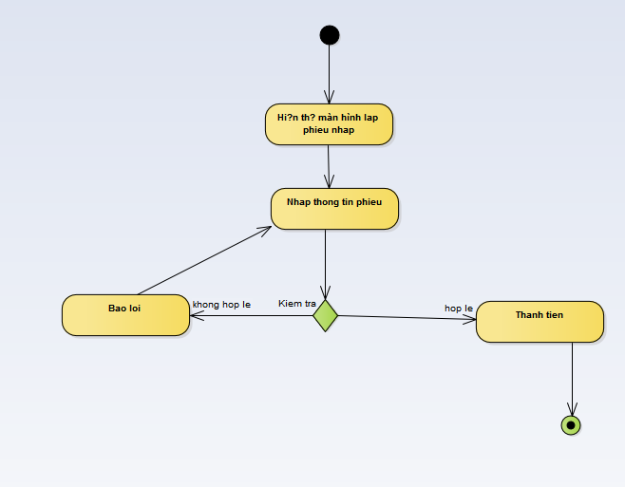

Login

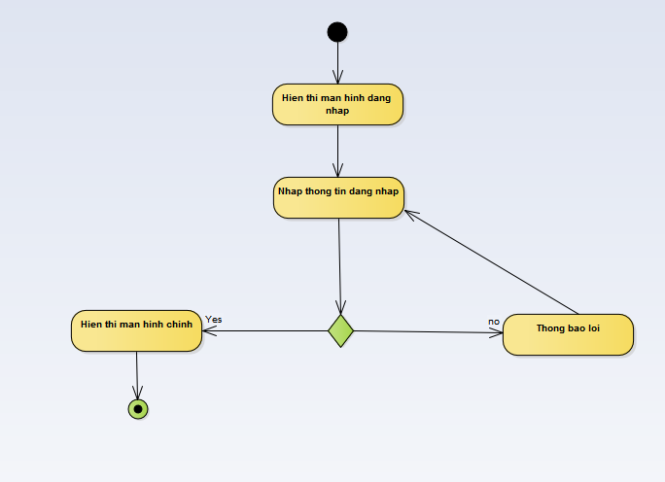

Logout

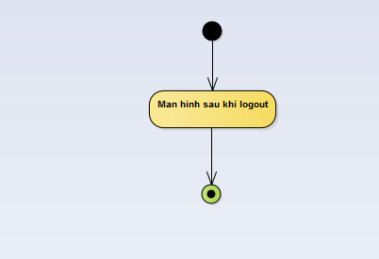

Tra cuu thong tin nha cung cap

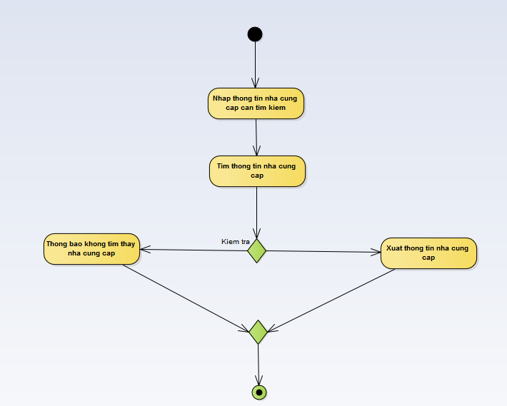

Tra cuu sach

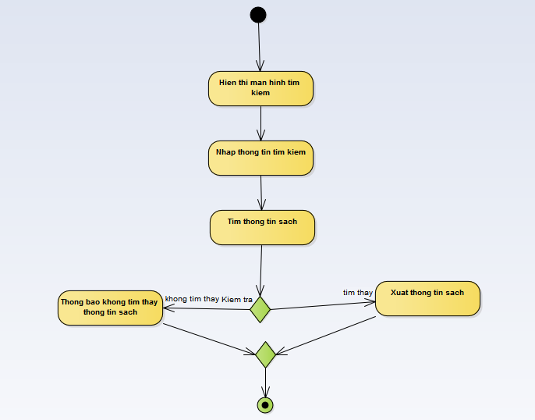

Xoa thong tin sach

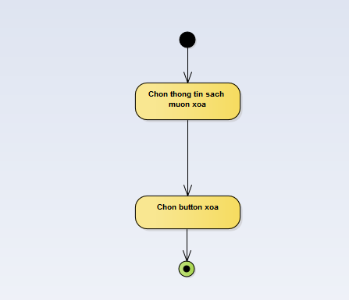

Lap phieu muon sach

